структурное подразделение государственного бюджетного
общеобразовательного учреждения Самарской области
средней общеобразовательной школы пос.Прибой
муниципального района Безенчукский Самарской области –
детский сад «Зоренька»

Лэпбук «Космос»

Авторы: Санатулина Галина Викторовна,
Наводчикова Светлана Анатольевна,

ЛЭПБУК «КОСМОС»

Дидактическое пособие лэпбук «Космос» предназначено для детей старшего дошкольного возраста. В старшем дошкольном возрасте дети уже могут вместе с взрослыми участвовать в сборе материала: анализировать, сортировать информацию.
Данное пособие является средством развивающего обучения, предполагает использование современных технологий: технологии организации коллективной творческой деятельности, коммуникативных технологий, технологии проектной деятельности, игровых технологий.
Цель: формирование у детей старшего дошкольного возраста представлений о космическом пространстве, Солнечной системе и ее планетах, освоении космоса людьми.
Задачи:
-дать представление об основных понятиях (космос, планета, звезда, солнечная система, галактика, комета и др.);
-познакомить с первыми космонавтами (человек и животные);
- формировать интерес к добыванию знаний;
- способствовать развитию творческих способностей;
- развивать произвольное внимание, память, мышление, воображение.
В лепбуке собраны материалы по теме «Космос» для развивающих занятий и самостоятельной деятельности детей.

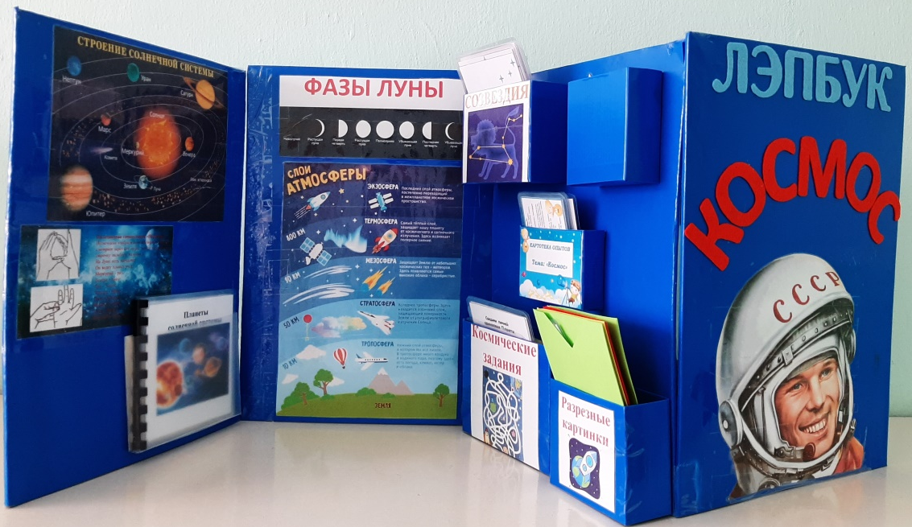
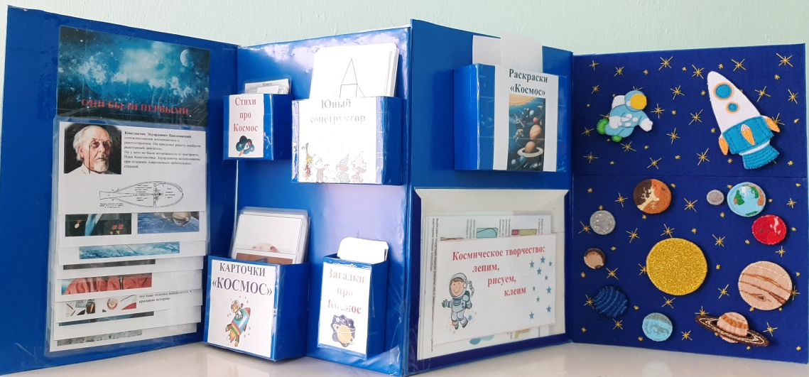
1 страница лэпбука титульная
На ней написано название лэпбука и фото первого космонавта
Юрия Алексеевича Гагарина
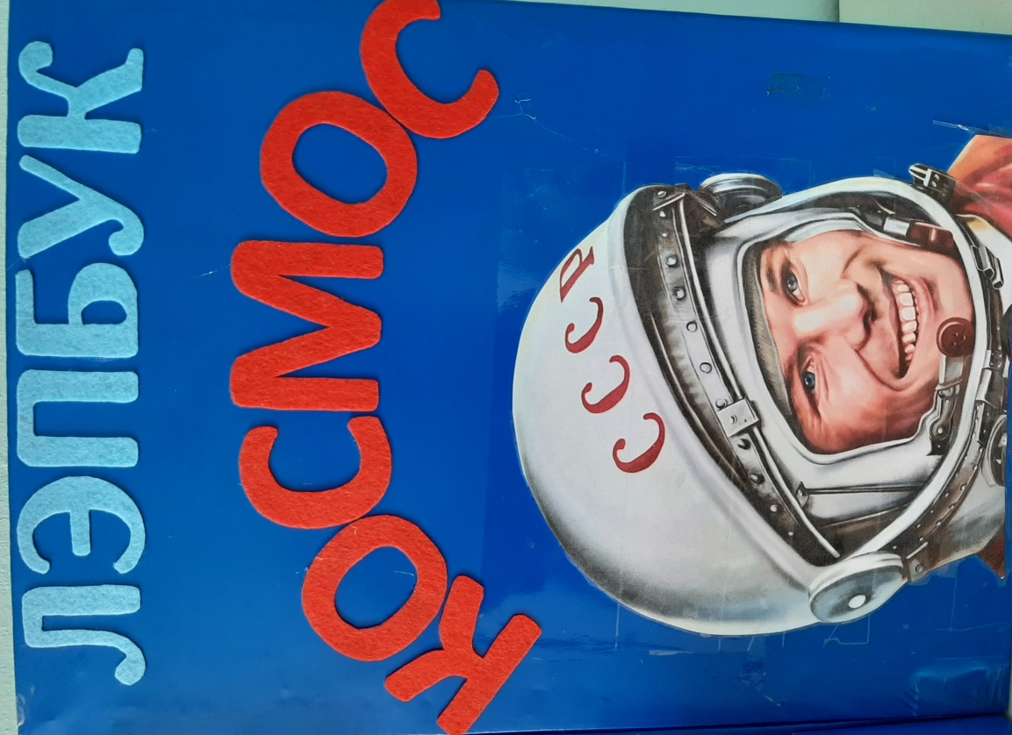

2 страница лэпбука
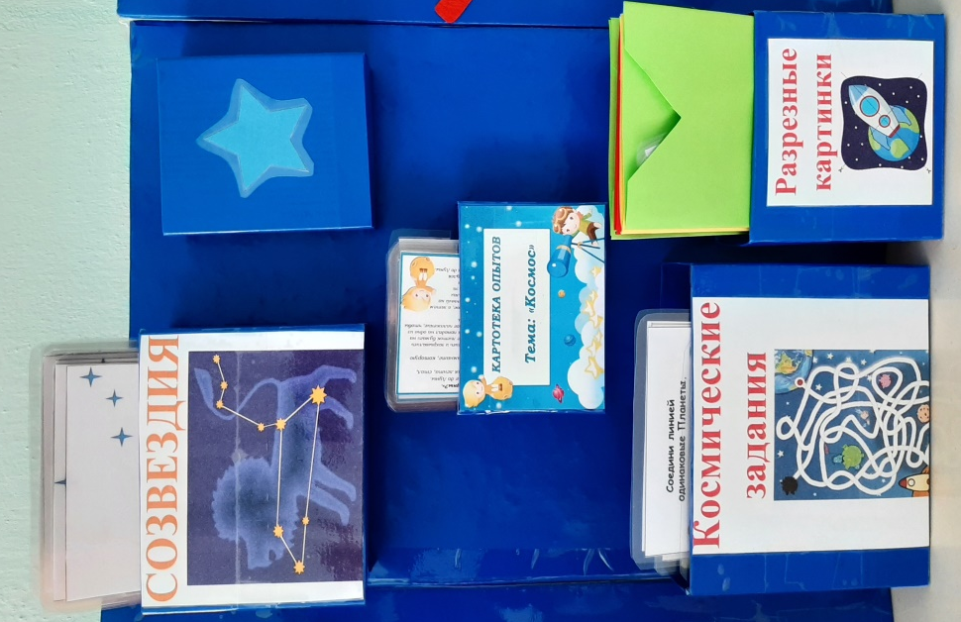
Дидактическая игра «Созвездия»
Цель: ознакомление детей с созвездиями, их названиями. Развитие абстрактного мышления, воображения, памяти, тактильного восприятия, мелкой моторики.
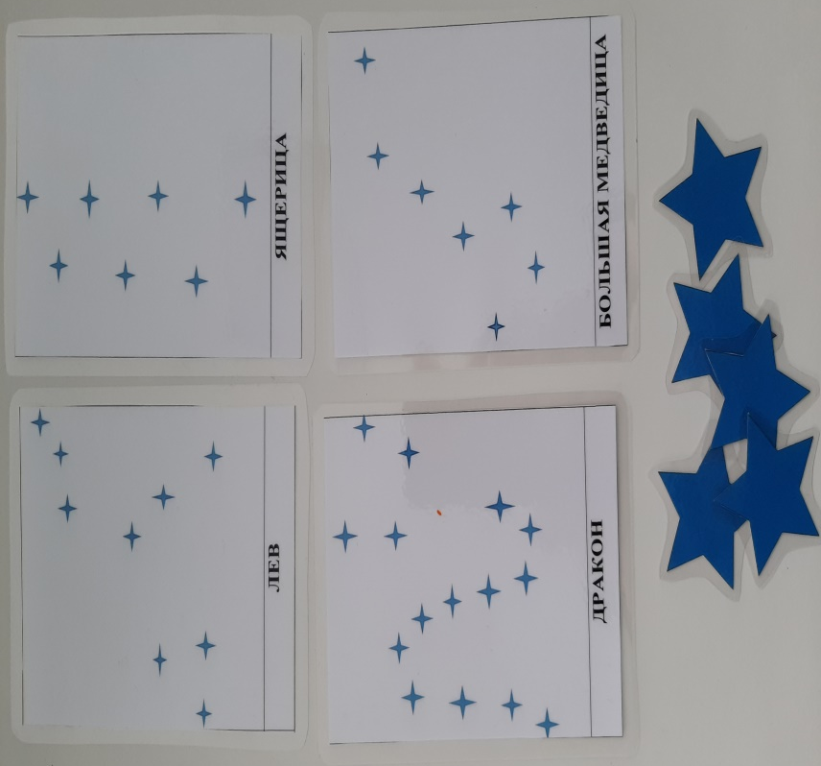

Картотека опытов «Космос»
Цель: ознакомление с исследовательской деятельностью, способствующей развитию у детей познавательной активности, любознательности, стремлению к самостоятельному познанию и размышлению.
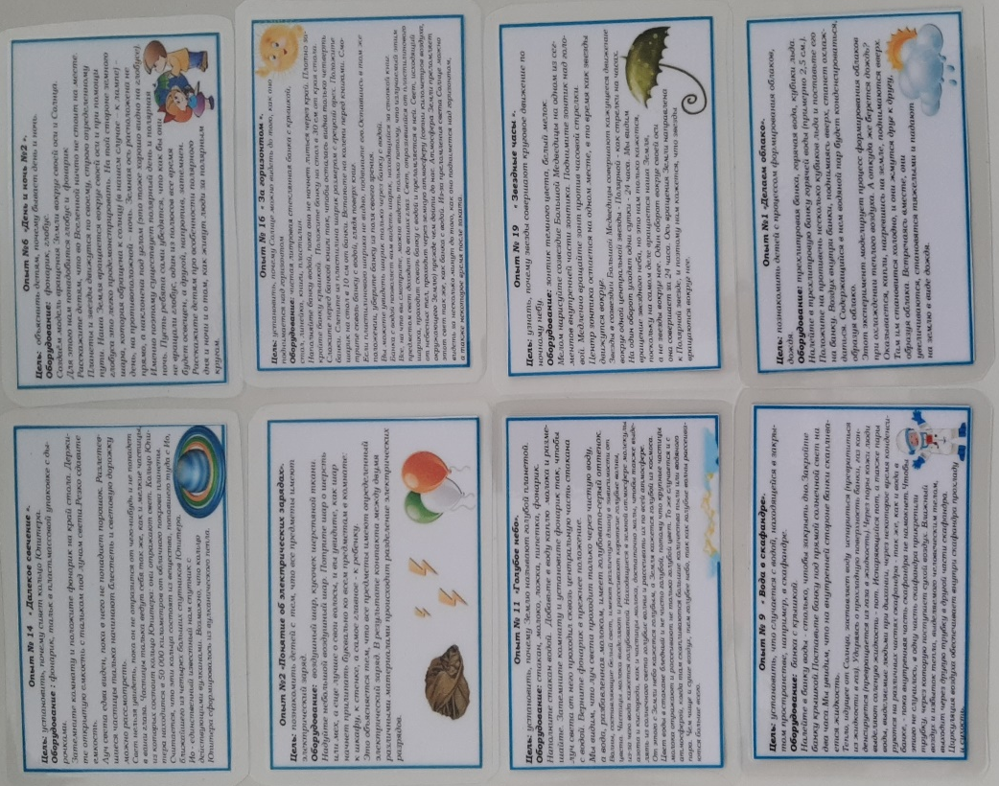
Дидактическая игра «Космические задания»
Цель: развитие тонких дифференцированных движений пальцев рук, зрительно-пространственной ориентировки на листе бумаги.
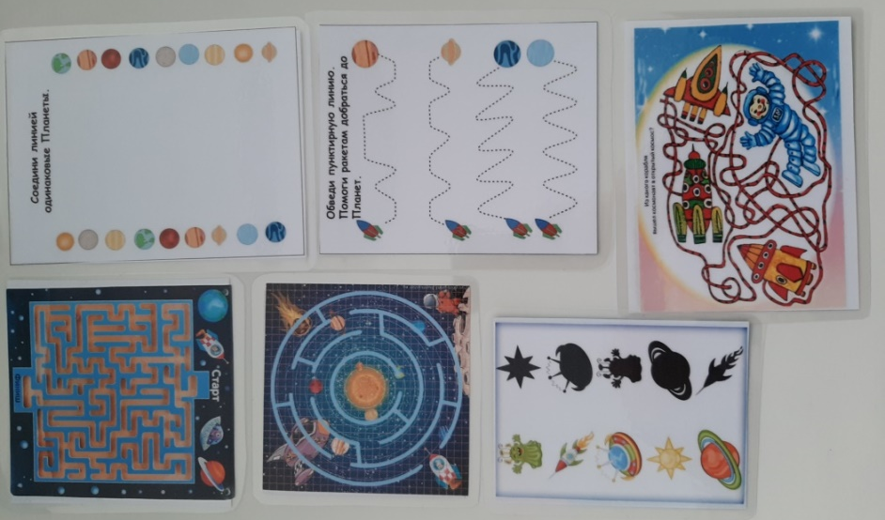

Дидактическая игра «Разрезные картинки»
Цель: формирование у детей представлений о целостном образе предмета, научить соотносить образ представления с целостным образом реального предмета, правильно собирать изображение предмета из отдельных частей.

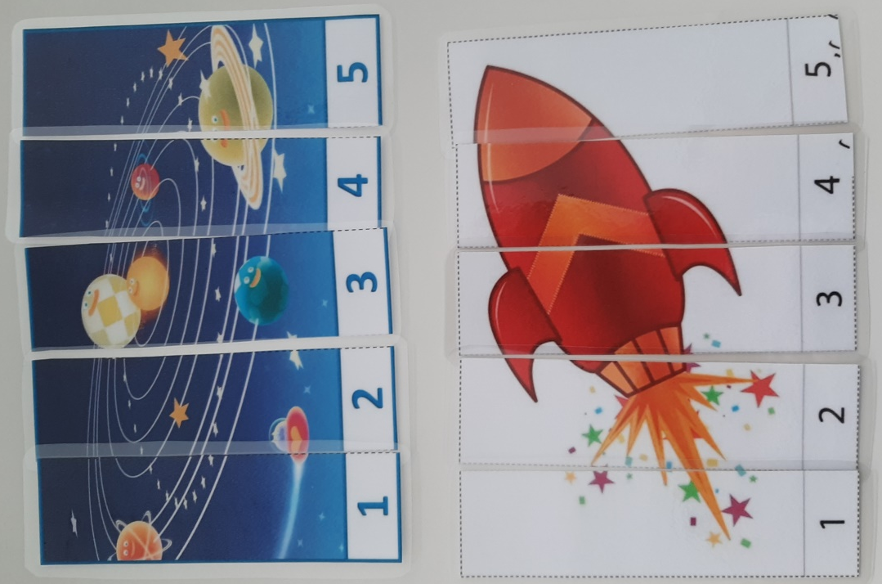
3 страница лэпбука
На этой странице располагаются изображения фаз луны и слоёв атмосферы.
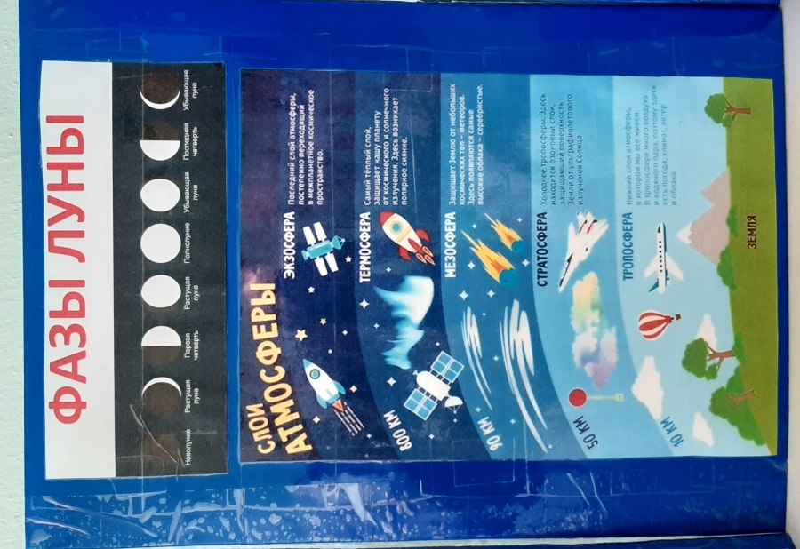

4 страница лэпбука
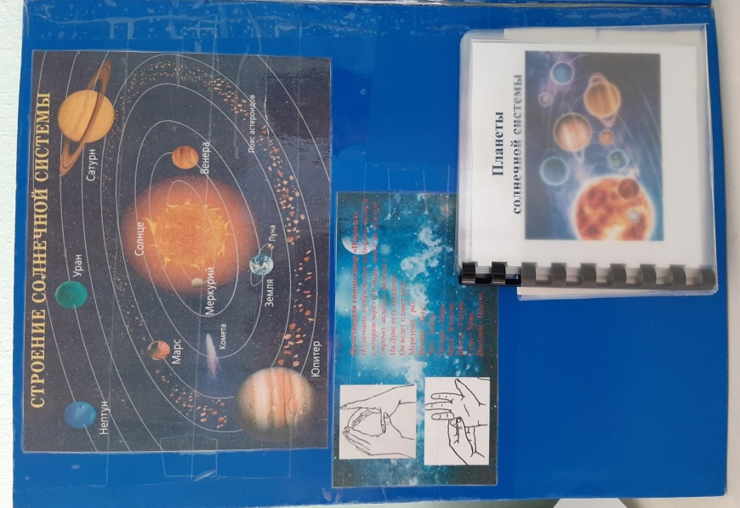
Строение солнечной системы
Цель: расширение представлений детей о строении солнечной системы, расположении планет на орбитах.
Пальчиковая гимнастика «Планеты»
Цель: развитие речи, памяти, мышления, воображения, творческой фантазии и эмоциональной сферы детей.
Книга «Планеты солнечной системы»
Цель: закрепление знаний детей о планетах Солнечной системы.
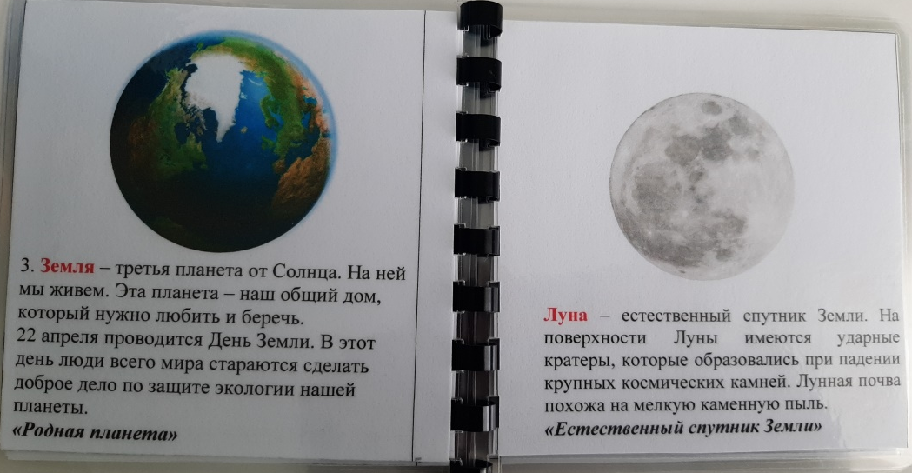

5 страница лэпбука
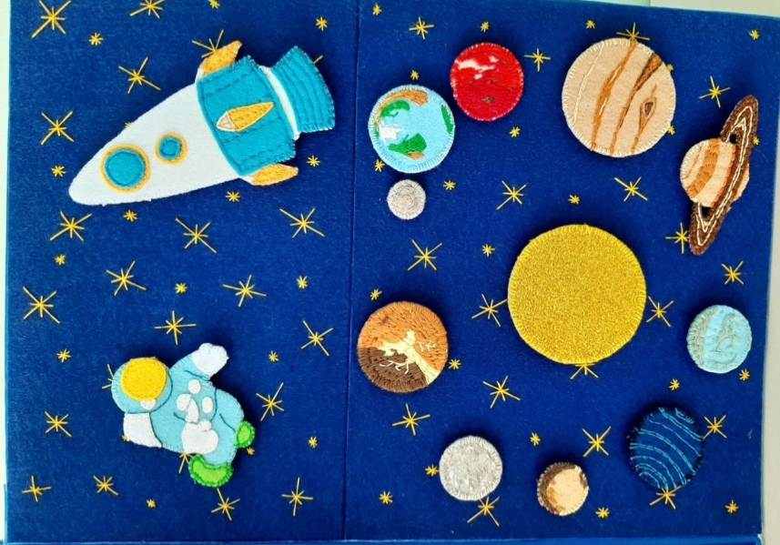
Дидактическая игра на липучках «В космосе»
Цель: обогащение и расширение представлений и знаний детей о космосе, планетах Солнечной системы, созвездиях, развитие познавательных и интеллектуальных способностей детей.
6 страница лэпбука
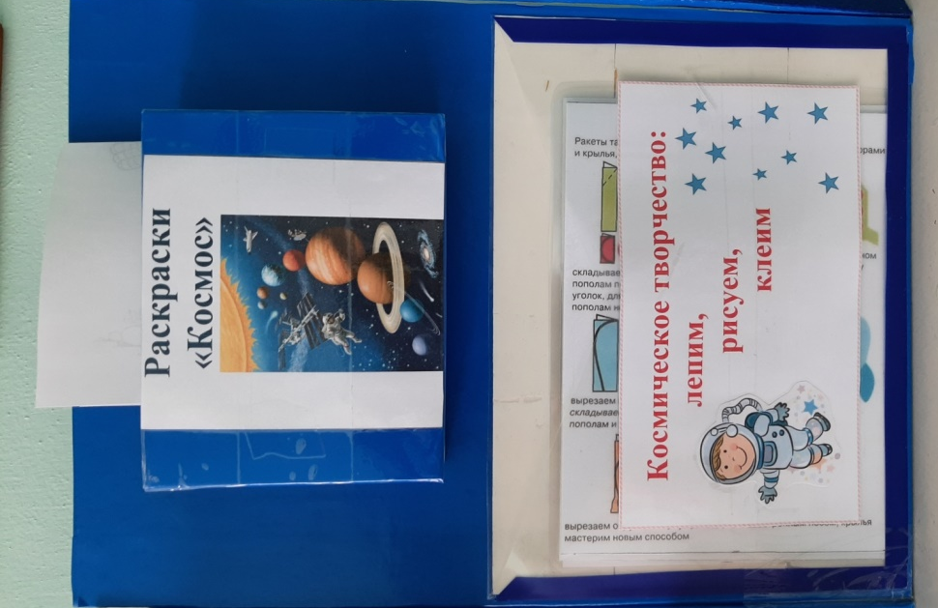

Раскраски «Космос»
Цель: развитие зрительного восприятия, цветовосприятия, памяти, внимания, воображения, развитие мелкой моторики рук.

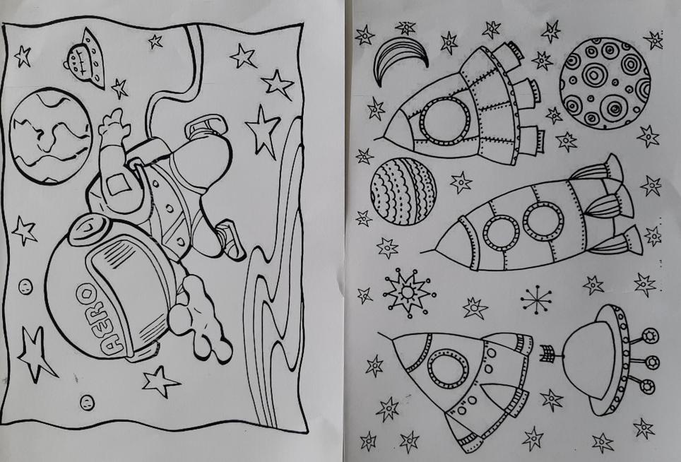
Космическое творчество: лепим, рисуем, клеим.
Цель: создание условий для развития творческих способностей детей в изобразительной, продуктивной деятельности.
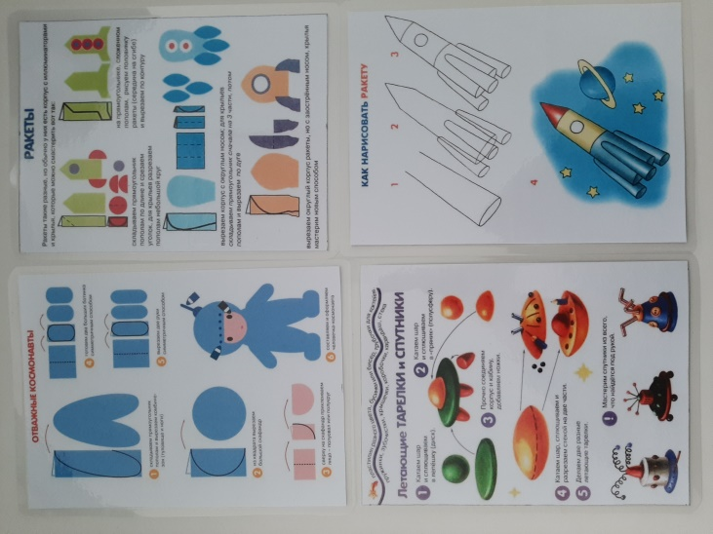
7 страница лэпбука
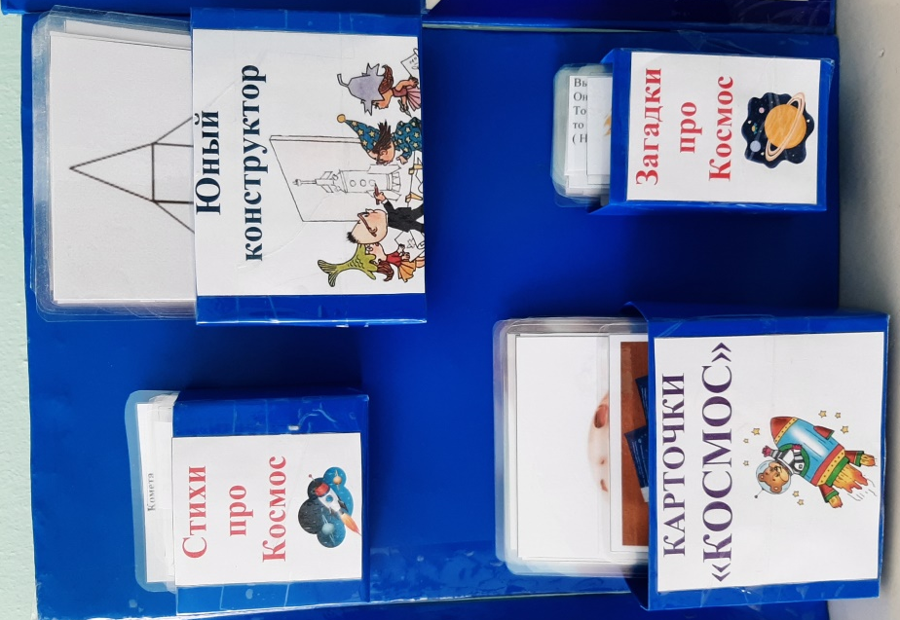
Стихи и загадки про космос
Цель: развитие речи, логики и мышления, художественно-эстетического представления о космосе.
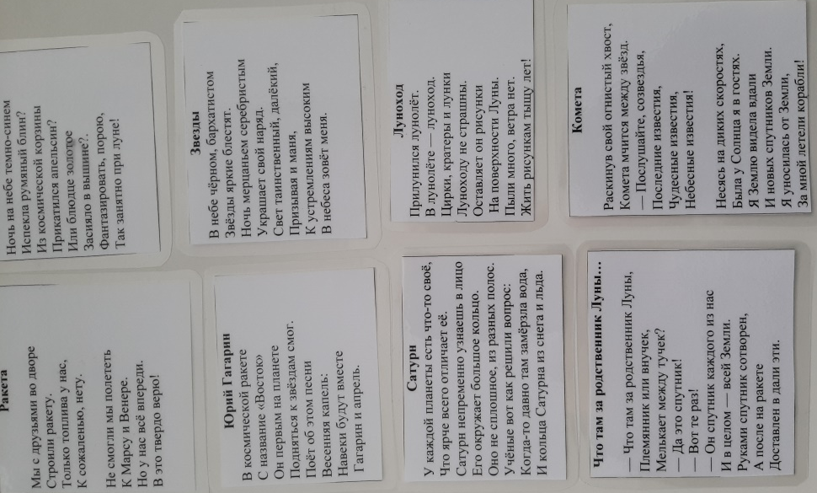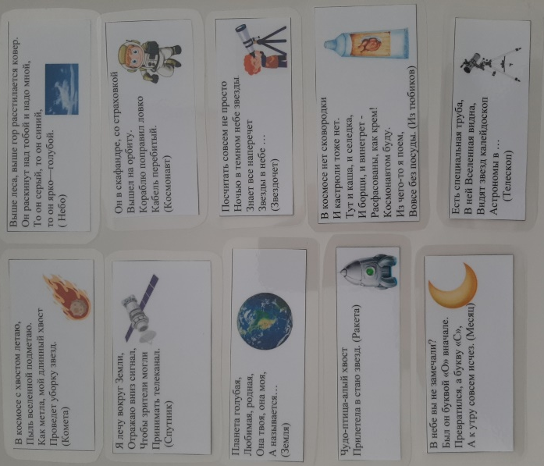

Юный конструктор
Цель: развитие у детей мелкой моторики пальцев, пространственного мышления, фантазии, воображения, логики.
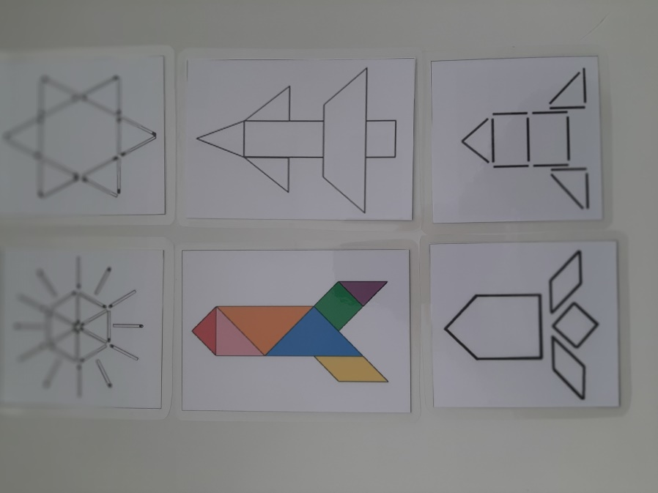
Карточки «Космос»
Цель: создание условий для развития познавательной речевой активности дошкольников, любознательности.
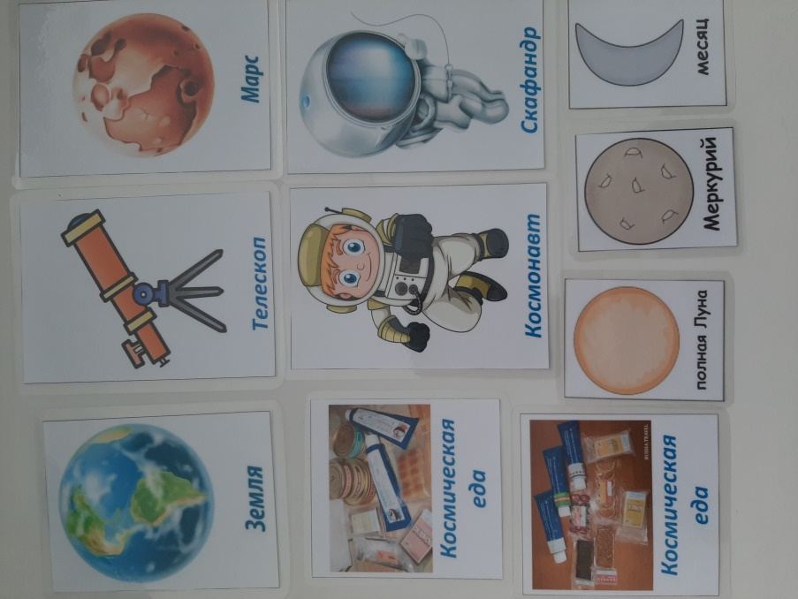

7 страница лэпбука
Знакомство детей с историческими фактами про космос, с первыми людьми – изобретателями, космонавтами и с животными, покорившими космические просторы, а также с историей летательных аппаратов.

